Quelques philosophes français et italiens

Le XVII ème et le XVIII ème siècle sont les siècles de la pensée et du raisonnement. C’est la période des Lumières. De nombreux hommes français et italiens utilisent la réflexion pour comprendre et découvrir le monde. Ce sont des hommes de lettres, des philosophes, des scientifiques et mathématiciens…

I. Les philosophes français et italiens.

Les philosophes sont à la fois des penseurs, des savants et des écrivains, et ils affirment la toute puissance de la raison. Ces hommes souhaitent des réformes favorisant les libertés économiques, politiques et sociales. L’un des premiers philosophes célèbres se nomme Galileo Galilei (Galilée). Après lui se sont succédé de nombreux philosophes :

Galileo
Pascal
Torricelli
1500 1564 1600 1602 1608 1623 1642 1647 1662 1675
Les philosophes du 17° siècle
Roberval
Montesquieu
Voltaire
Genovesi
Rousseau
Diderot
Galvani
Volta
Venturi

Les philosophes du 18° siècle
1689 1694 1712 1713 1737 1745 1746 1755 1769 1778 1784 1798 1822 1827

II. Leurs principaux travaux

De 1550 à 1650 il y a beaucoup de philosophes très importants et aussi de nombreuses découvertes scientifiques qui ont apporté un développement extraordinaire à la science, par exemple la cycloïde. La cycloïde est une courbe, la trajectoire d’un point fixé à un cercle qui roule sans glisser sur une droite. On peut aussi définir la cycloïde comme la trajectoire d’un mouvement composé d’un mouvement rectiligne uniforme et d’un mouvement circulaire uniforme de même vitesse.

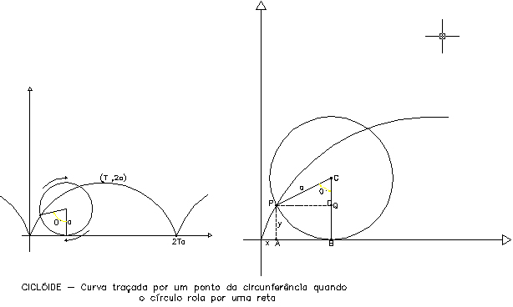
Image expliquant la cycloïde

Le premier philosophe qui l’étudie est Galilée ; il la découvre après de longues études. Celles-ci sont continuées par Torricelli qui découvre à son tour quelques propriétés. Enfin Pascal entreprend des travaux sur la théorie de la cycloïde. Il y a encore des doutes sur la découverte de la cycloïde à cause du débat entre Roberval et Pascal qui se disputent sa propriété. En effet les deux affirment l’avoir étudié en premier.
Une autre découverte scientifique importante est celle du baromètre.

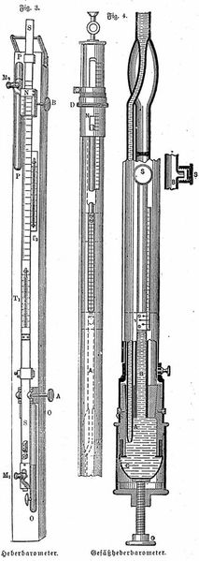
Le baromètre à mercure de Torricelli

Le baromètre est un instrument de mesure, utilisé en physique et en météorologie, qui sert à mesurer la pression atmosphérique. Il peut, de façon secondaire, servir d'altimètre pour déterminer, de manière approximative, l'altitude. Il est inventé par Torricelli et perfectionné par Pascal mais l’origine de cette invention date de quelques années avant, quand Galilée a construit le premier thermomètre.

Dans cette période, il y a aussi la loi de Torricelli sur le vide, qui est approfondie par la suite par Pascal dans son œuvre : Expériences touchant le vide.

Plus tard, d’autres philosophes italiens réalisent de nombreuses expériences scientifiques sur différents thèmes. Comme Giovanni Battista Venturi qui trouve, en 1796, un phénomène de la dynamique des fluides où les particules gazeuses ou liquides se retrouvent accélérées à cause d'un rétrécissement de leur zone de circulation. On appelle ce principe : l’effet Venturi.

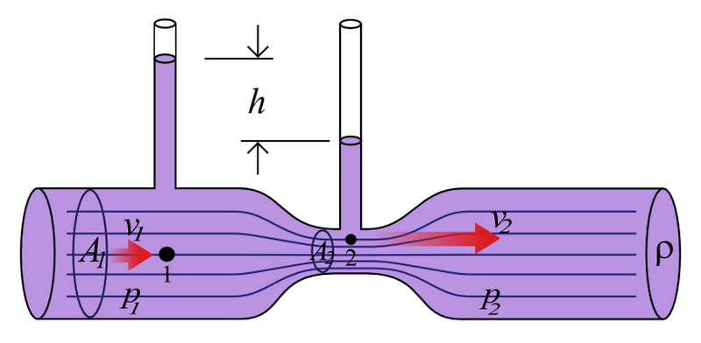

Représentation de l’effet Venturi

Venturi invente aussi un tube (le tube Venturi) permettant de mesurer la différence de pression entre deux sections de diamètres différents d’un même tube.
Dans cette période l’anatomie et la physiologie sont également beaucoup étudiées notamment par le physicien et philosophe Luigi Galvani. Il écrit une thèse sur ce sujet : Sur les os, leur nature et leur fonction.
Galvani est surtout connu par le grand désaccord qu’il eut avec Volta au sujet des contractions qu’il observa sur des cuisses de grenouilles : ce qu’on appelle l’ « électricité animale ».
C’est grâce à cette divergence d’opinion que Volta invente la première pile électrique en 1774.
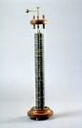

Image de la première pile électrique inventée par Volta

Après plusieurs expériences, il obtient 5 ans plus tard le premier condensateur-plan métallique avec lequel il met en évidence l’électricité développée par le contact des métaux. C’est avec ses recherches sur la pile électrique que Volta énonce la loi des tensions en 1801. Ensuite il invente l’eudiomètre en étudiant la dilatation des gaz.
Volta est un personnage italien très célèbre, on lui a dédié l’unité de la tension électrique : le volt.

Les philosophes au XVIII ème
Les philosophes français et italiens écrivent de nombreux ouvrages. C’est par leurs réflexions et leurs différends que la société a pu évoluer.
Montesquieu, par exemple, a fortement inspiré la Déclaration des Droits de l’Homme avec son « De l’Esprit des lois » ainsi que Rousseau avec son « Du contrat social. »
Genovesi a contribué à la création de l’économie italienne notamment avec « Lezioni di commercio ossia di economia civile. »
Voltaire a beaucoup aidé à la diffusion des idées nouvelles avec ses « Eléments de la philosophie de Newton « (1738) et il a joué un rôle très important dans le renouveau des études historiques en écrivant l’Essai sur les mœurs (1756).
Ces ouvrages se complètent et le plus souvent se répondent.
L’encyclopédie est une œuvre commune à une multitude de philosophes de ces deux siècles comme Rousseau qui a écrit des articles de musique pour celle ci et évidemment Diderot qui en est l’un des principaux auteurs. On sait également que Voltaire et Rousseau ont eu de grandes divergences d’opinions et un échange de lettres assez violentes. Voltaire a attisé la foule contre Rousseau au point que celle-ci brûle sa maison et ses livres.

Synthèse :
Le siècle des Lumières est le siècle des progrès de la science et de la réflexion. Chacun des philosophes de cette période a apporté des progrès qui se manifestent encore de nos jours. En effet les idées de Rousseau, Voltaire et Montesquieu ont préparé le mouvement de la Révolution française même s’ils ne la souhaitaient pas. Et en Italie, Genovesi a beaucoup contribué à l’élaboration de l’économie italienne.
Les différences d’opinion et les confrontations entre les philosophes français et italiens ont été très bénéfiques pour notre société et l’ont fait évoluer.

Sintesi :
Il secolo degli illuministi è il secolo dei progressi della scienza e della riflessione sulle questioni riguardanti l’uomo e la natura. Ciascun filosofo di questo periodo è riuscito ad apportare, seppur con diversa influenza, progressi i cui effetti si manifestano ancora ai nostri giorni. Per avere un quadro generale della situazione del XVII e del XVIII secolo occore una distinzione fra il piano socio-politico e quello economico-politico.
Sotto l’aspetto socio politico troviamo ideologie divulgate da grandi uomini di cultura come Rousseau, Voltaire e Montesquieu che hanno ispirato seppur indirettamente la rivoluzione francese.
Sotto l’aspetto tecnico politico invece, abbiamo l’esempio dell’economia italiana che è stata fortemente influenzata da idee del tutto innovative di sapienti come Genovesi.
Sono inoltre facilmente rintracciabili nella storia dell’illuminismo le molteplici controversie che hanno contribuito fin da tempi immemori e che contribuiranno anche in futuro allo sviluppo della nostra società.

Sources:

http://fr.wikipedia.org/wiki/Jean-Jacques_Roussea
http://www.memo.fr/dossier.asp?ID=37
http://fr.wikipedia.org/wiki/Voltaire
http://www.memo.fr/Dossier.asp?ID=368
http://fr.wikipedia.org/wiki/Diderot
http://classes.bnf.fr/dossitsm/b-didero.htm
http://www.memo.fr/Dossier.asp?ID=366
http://fr.wikipedia.org/wiki/Galileo_Galilei
http://www.astrofiles.net/article20.html
http://fr.wikipedia.org/wiki/Gilles_Personne_de_Roberval
http://www.cosmovisions.com/Roberval.htm
http://fr.wikipedia.org/wiki/Torricelli
http://mendeleiev.cyberscol.qc.ca/Chimisterie/2001-2002/andersonk.html
http://fr.wikipedia.org/wiki/Blaise_Pascal
http://www.infoscience.fr/histoire/portrait/pascal.html
http://fr.wikipedia.org/wiki/Montesquieu
http://www.reynier.com/Anthro/Politique/montesquieu.html
http://fr.wikipedia.org/wiki/Galvani
http://www.infoscience.fr/histoire/biograph/biograph.php3?Ref=28
http://fr.wikipedia.org/wiki/Giovanni_Battista_Venturi
http://archivioweb.unimo.it/lbo/biovent.htm
http://fr.wikipedia.org/wiki/Alessandro_Volta
http://www.infoscience.fr/histoire/biograph/biograph.php3?Ref=79u

Exposé réalisé par :
Erika Celi
Sarah Peyrot
Amélie Bourdeilh

